Отчёт

**Белоусов Владислав, ИВТ-31БО, 2020**

Установка OpenProject + GitBucket + Drone

1. **Структура файла docker-compose.yml**

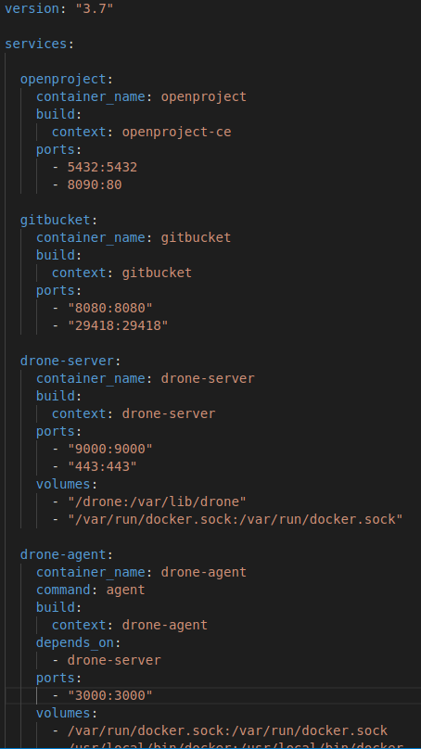

На каждое средство приходится свой service. Для OpenProject используется master ветка репозитория Community Edition на гитхабе, в качестве контекста для Dockerfile используется она же. Для Drone используются папки drone-server и drone-agent с соответствующими докерфайлами. Для GitBucket используется папка gitbucket с докерфайлом и дополнительными файлами. OpenProject работает на порту 8090 и 5432, GitBucket работает на 8080 и 29418, Drone работает на 9000, 443 (server) и 3000 (agent).

**2) Установка**

Чтобы запустить конфигурацию, нужно написать docker-compose up.

Далее будут доступны сервисы по портам, указанных выше.

*Импорт репозитория в GitBucket:*

GitBucket доступен по адресу <http://localhost:8080>

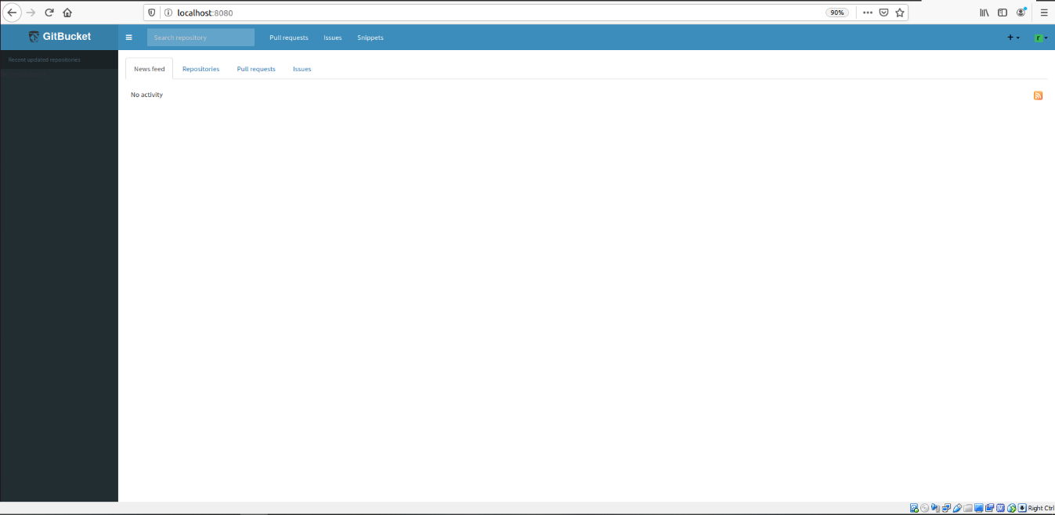

Создаём репозиторий, потом прописываем в папке с проектом:

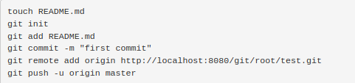

Получившийся репозиторий:

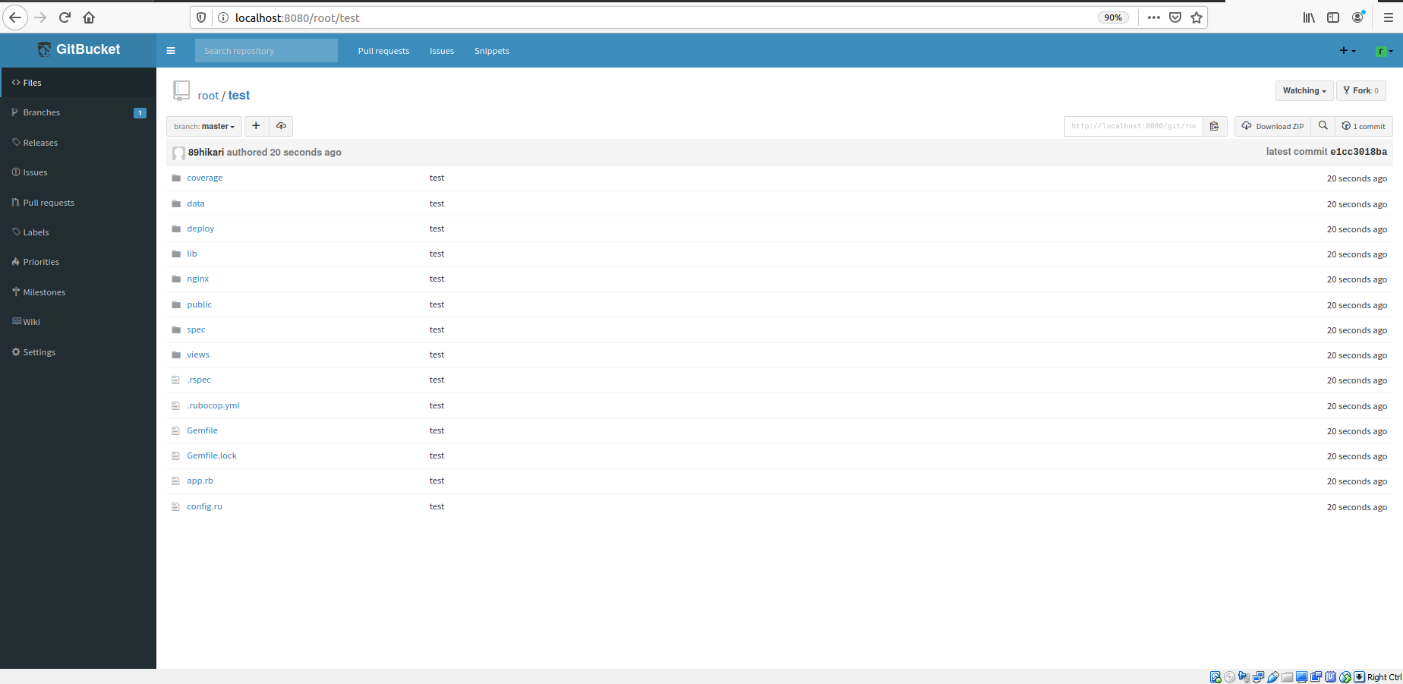

*Создание новой задачи в OpenProject:*

OpenProject будет доступен по <http://localhost:8090>

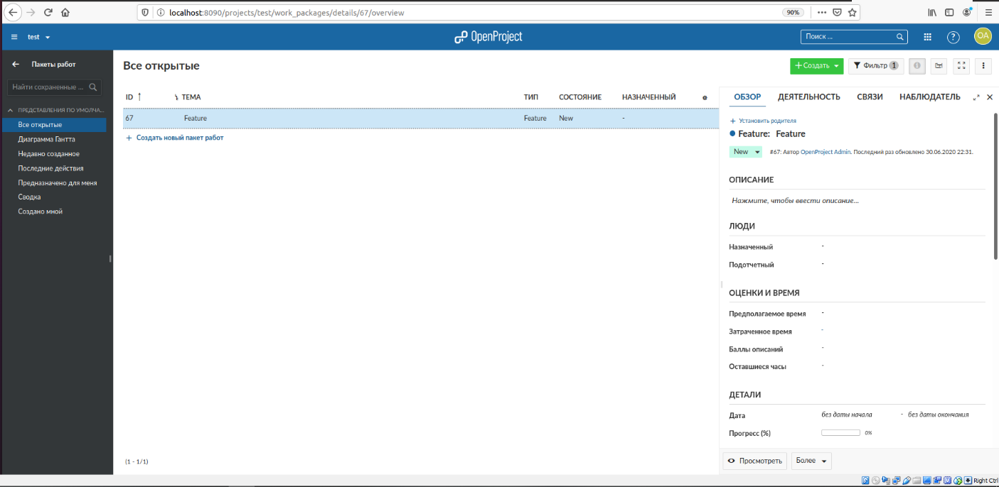

Мною не были найдены способы интеграции OpenProject с GitBucket и OpenProject с Drone.

* Также, согласно документации, сервис Drone использует OAuth2, чтобы использовать ресурсы сервисов с репозиториями (например github, gitea, gitlab). GitBucket не поддерживает OAuth2, поэтому я не смог интегрировать его с помощью Drone:



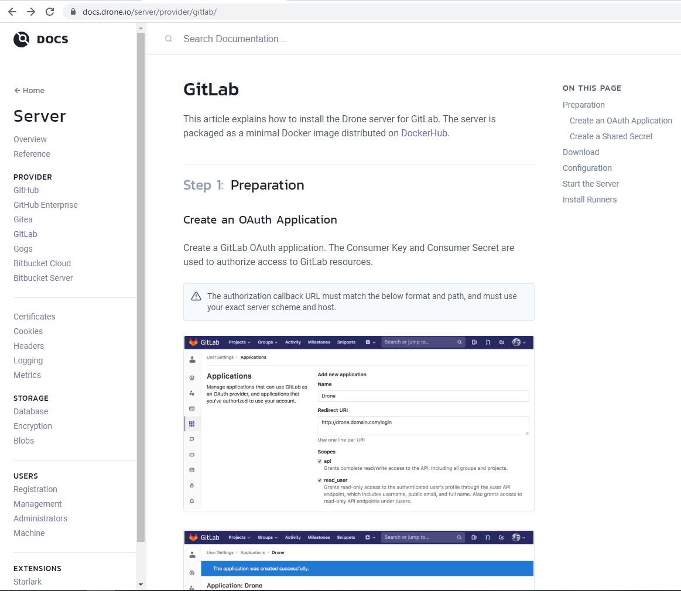

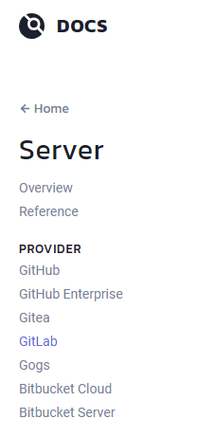

1. **Скрипт для резервного копирования. Восстановление из копии.**

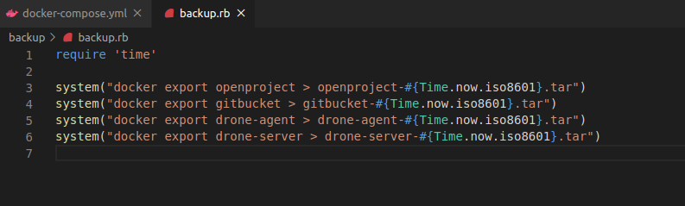

Небольшой скрипт был написан на Ruby. У данных контейнеров всегда одно и то же название, поэтому здесь они указаны явно. Архивируем их в .tar. Для того, чтобы названия не повторялись, архивы именуются вместе с текущим временем.

После выполнения:

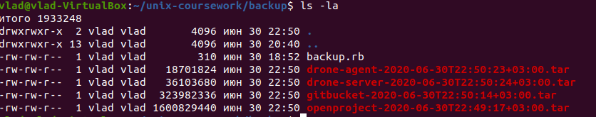

Для того, чтобы восстановить контейнер из копии, необходимо выполнить:

docker load “archieve_name.tar”

Стоит заметить, что после выполняется скрипт не быстро, а объём архивов получается довольно большим.